一、选择题：只有一项是符合题目要求的.（有红色标识题号的为自创题，请认真校对）
1.设集合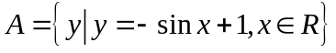，集合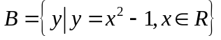，则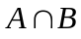等于（ B ）
A．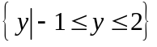 B．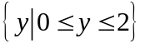 C．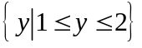 D．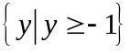
2.函数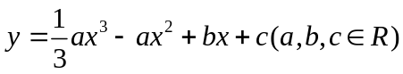的增区间为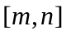，且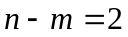，则（ A ）
A．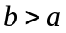 B．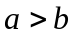 C．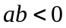 D．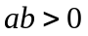
3.设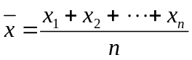，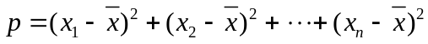，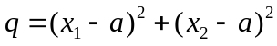
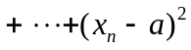，若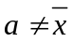，则 （ B ）
A．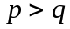 B．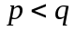 C．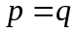 D．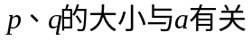
4.设数列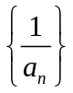是等差数列，且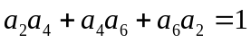，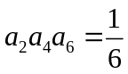，则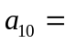 （ C ）
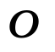
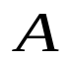
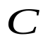
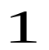
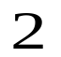
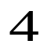
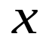
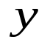
A． B．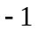 C． D．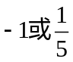
5.设变量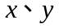满足的约束条件为如图所示的阴影部分（包括边界）,若目标函数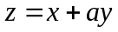在点处取得最大值，在点处取得最小值，则的取值范围是 （ B ）
A．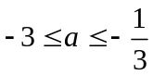 B．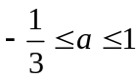
C．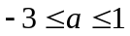 D．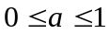
二、填空题
1.方程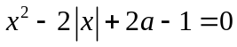有两个不相等的实数解，则实数的取值范围是

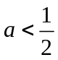或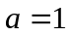
2.给出命题：①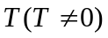是函数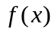的周期，则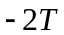也一定是此函数的周期；②周期函数在它的定义域内一定不存在反函数；③若对于定义域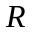中的任意自变量，函数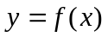总有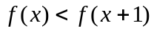，则函数在它的定义域内是增函数；④设定义在上的函数满足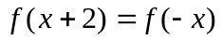，且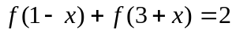，则是该函数的周期.
其中正确命题的序号是 ② ④ .
3.设实数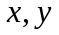满足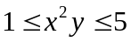，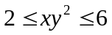，则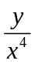的最小值是 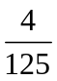 .

三、解答题：
1.已知函数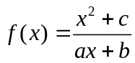为奇函数，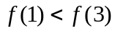，且不等式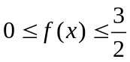的解集是
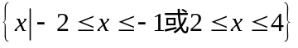.
（Ⅰ）求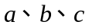的值；
（Ⅱ）是否存在实数使不等式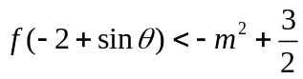对一切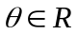都成立？若存在，求出的取值范围；若不存在，请说明理由.
解： (Ⅰ) 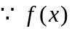是奇函数，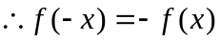对定义域内的一切都成立，可得b＝0.
从而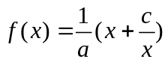.
又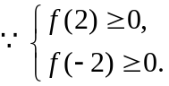 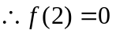，可得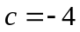.
再由，从而.
此时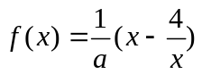在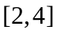上是增函数．
注意到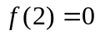，则必有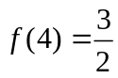，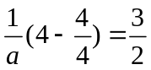，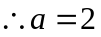.
综上可得：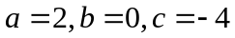.
(Ⅱ)由(Ⅰ)，得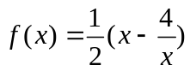，该函数在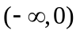以及(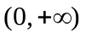上均为增函数．
又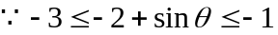，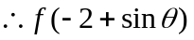的值域为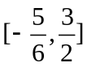
符合题设的实数应满足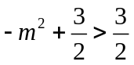，即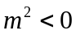，故符合题设的实数不存在．

2.已知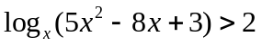的解集为，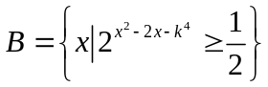.
（Ⅰ）求、；
（Ⅱ）求使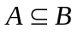成立的的取值范围.
解：（Ⅰ）
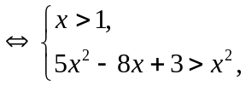或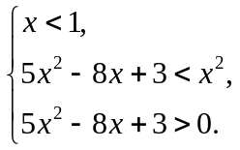
解得：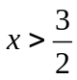或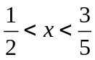，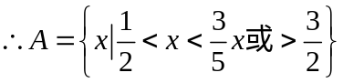.
又，
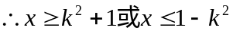，.
（Ⅱ）由及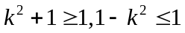有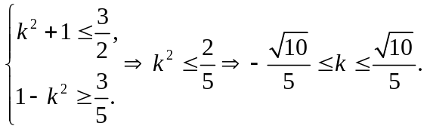

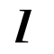
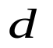
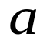
3.如图，一根水平放置的长方体形枕木的安全负荷与它的宽度成正比，与它的厚度的平方成正比，与它的长度的平方成反比.
（Ⅰ）将此枕木翻转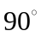（即宽度变成了厚度），枕木的安全负荷变大了吗？为什么？
（Ⅱ）现有一根横断面为半圆（半圆的半径为）的木材，用它来截取成长方体形的枕木，其长度即为枕木规定的长度，问如何截取，可使安全负荷最大？
解：（Ⅰ）安全负荷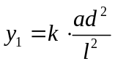（为正的常数），翻转后，安全负荷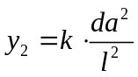，
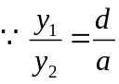，
所以当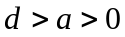时，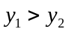，案全负荷变小；
当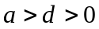时，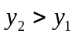，案全负荷变大.
（Ⅱ）设截取长方体的宽为，高为，则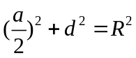，即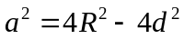.
因为枕木长度不变，所以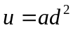最大时，安全负荷最大.
，
当且仅当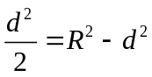，即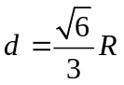，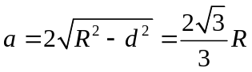时，安全负荷最大.

4.已知等比数列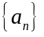的各项均为正数，且公比不等于，数列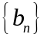对于任意正整数，均有：
成立，又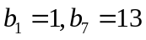.
（Ⅰ）求数列的通项公式及前项的和；
（Ⅱ）在数列中依次取出第项，第项，第项，第项，…，第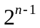项，…，组成一个新数列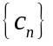，求数列的前项的和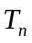；
（Ⅲ）当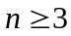时，比较和的大小.
解：（Ⅰ）设数列的公比为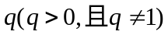，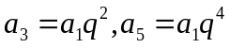，代入
化简可得：
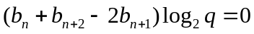.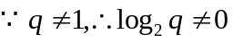，
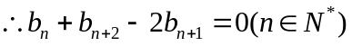，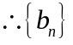是等差数列.
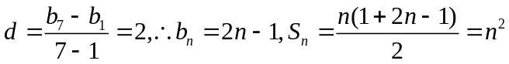.
（Ⅱ）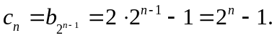
.
（Ⅲ）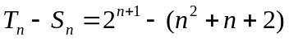，
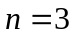时，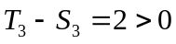；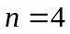时，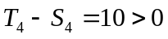.
猜想时，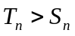.
用数学归纳法证明如下：
（1）时，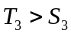已证.
（2）假设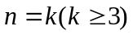时不等式成立，即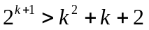
则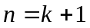时，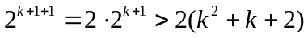，
又，
由（1）（2）可知，当时，.

